所查找私号这里，查找朋友私号成功后，查找结果的头像没出来，申请了以后个人主页上显示的也不对 专宠那里显示的是用户自己的名字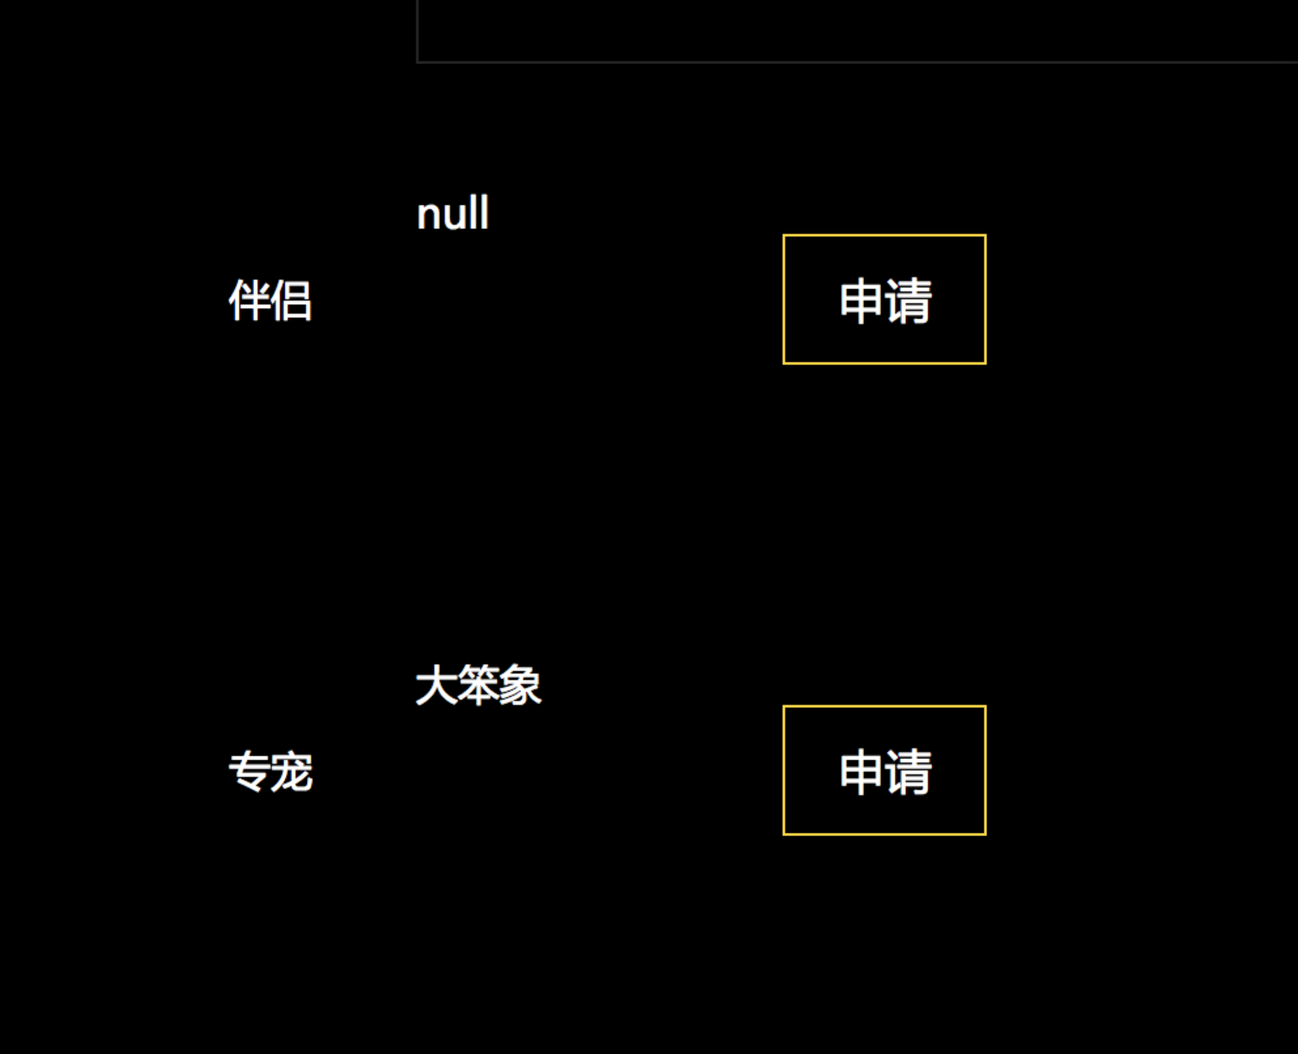

以上问题修改 20151029 向发钧

个人中心上传资料的一些选择框不是黄色白色框，全部改成黄色框 身份证照片信息，不需反复提交，刷新一次错一次

以上问题修改 20151029 向发钧
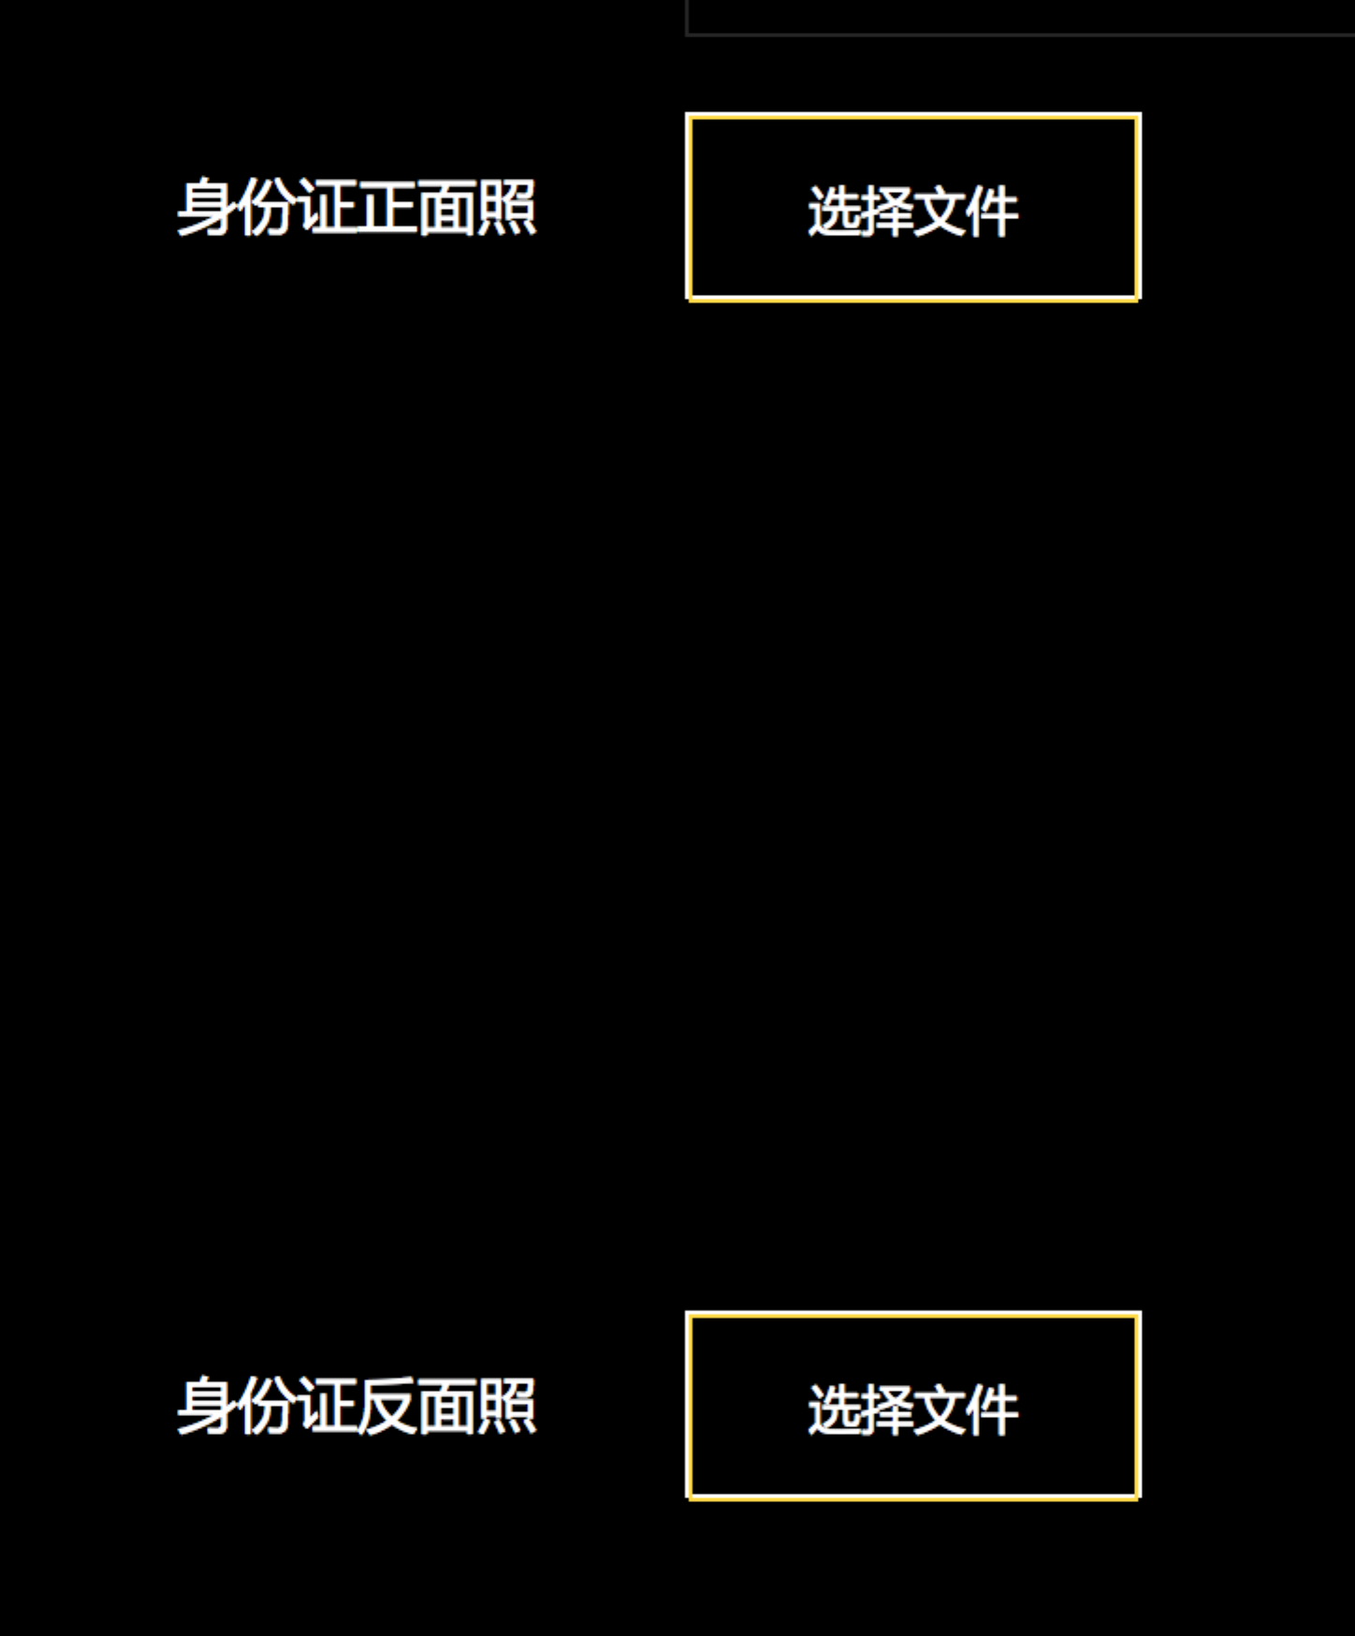


推荐人填写栏下方没有“推荐成功，推荐人获得20积分”字样。（这个何老师修改）

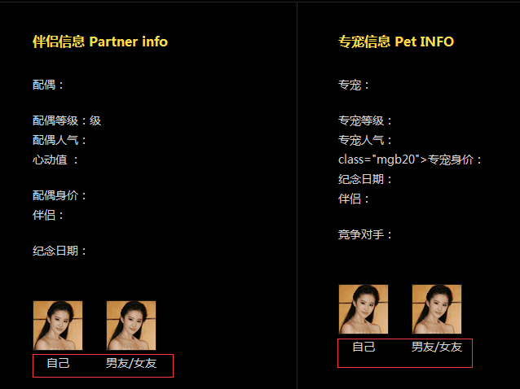
个人主页中，红框中应显示用户、伴侣及专宠的昵称，不能够再使用“自己或男友/女友”
以上问题修改 20151029 向发钧

所有提交了东西的这种提示条，显示一下就自动隐藏，不要让用户去手动关闭
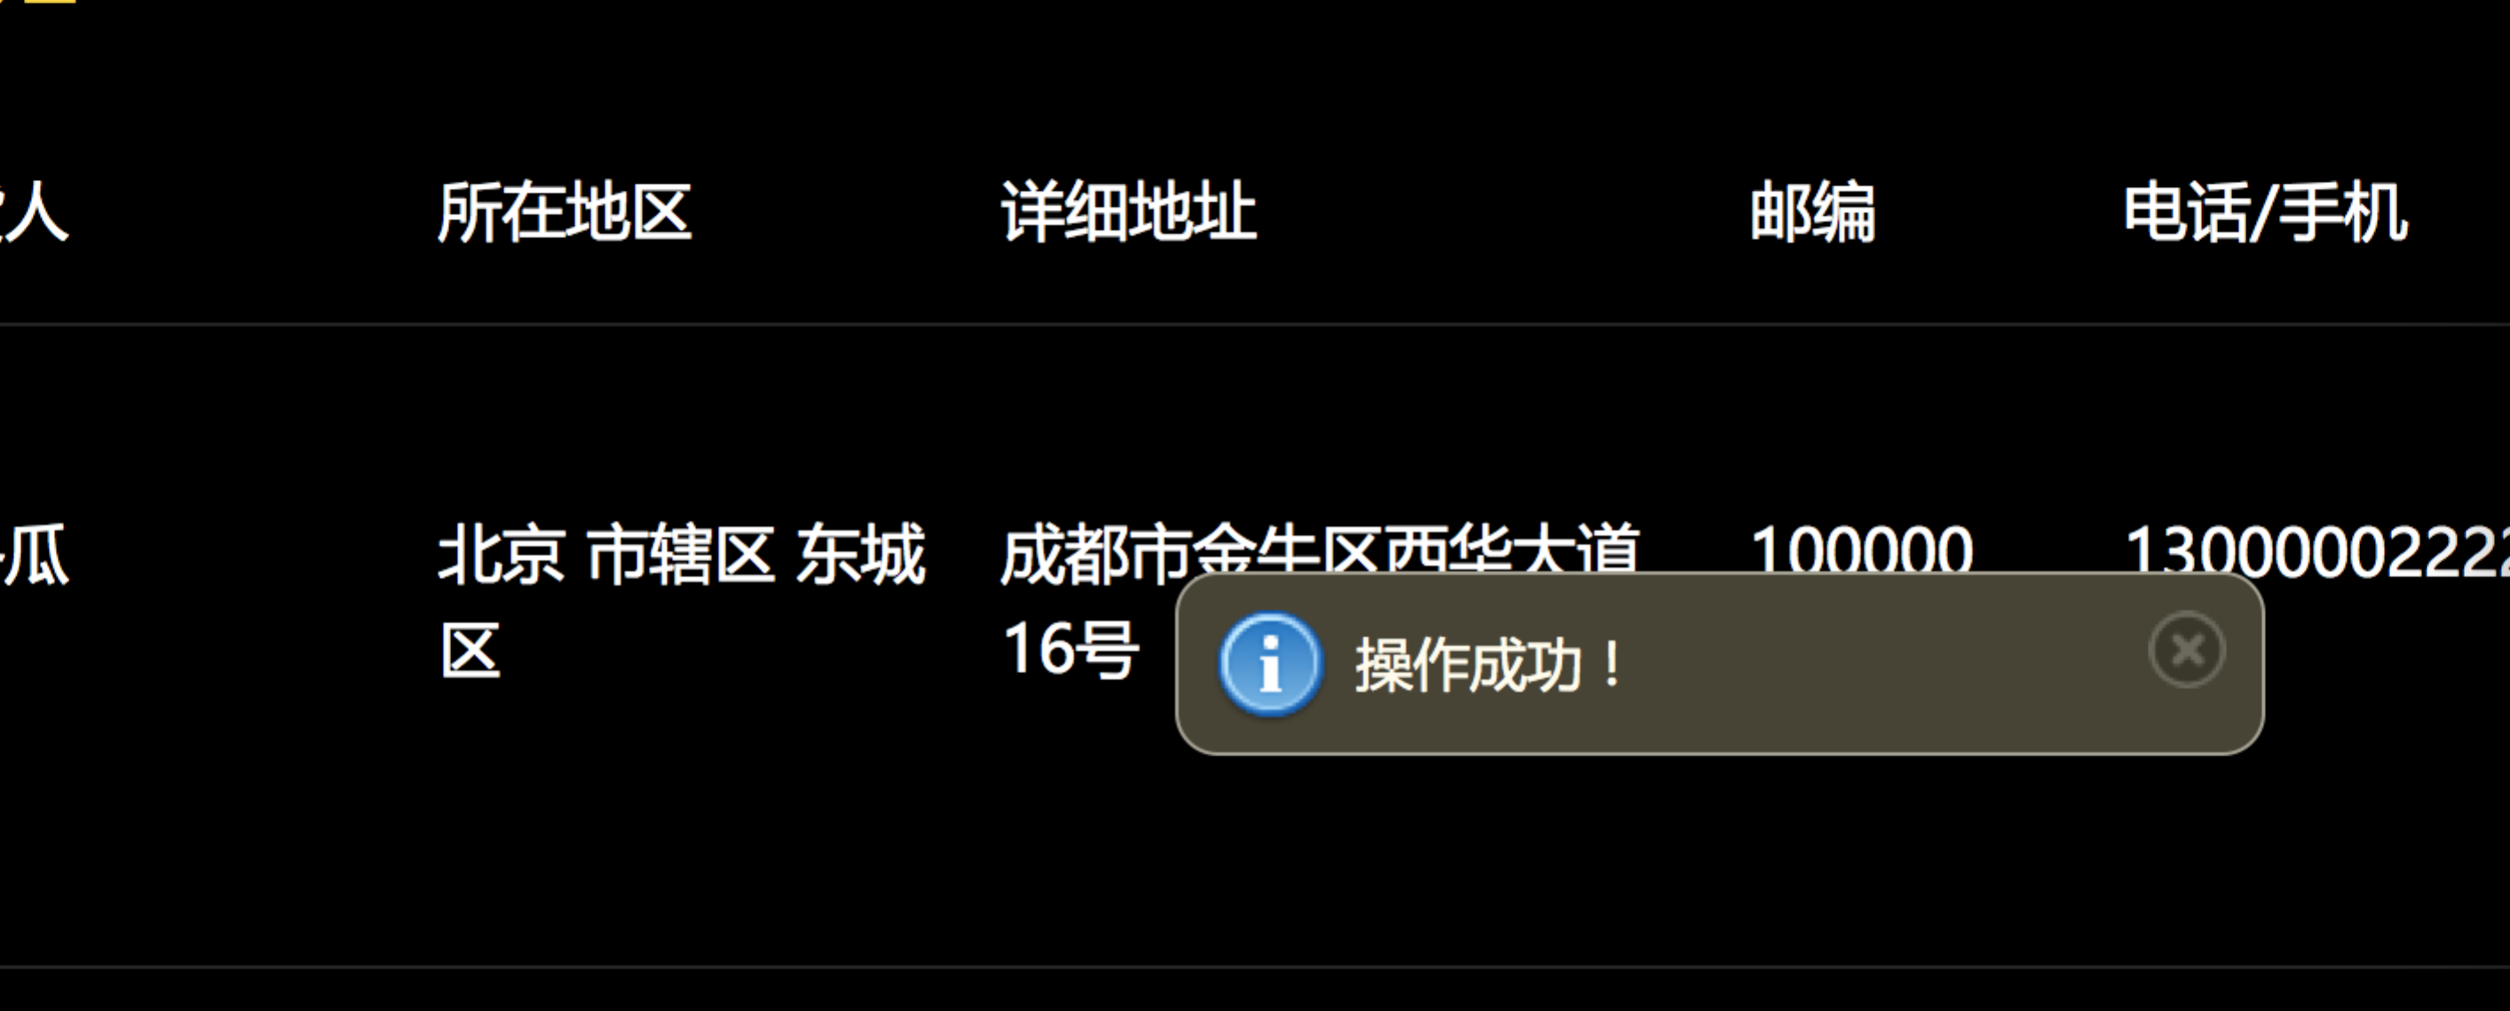
一个功能问题，我注册的用户已经屏蔽了些好友的，下次登录以后全部没有了
账号绑定填写的东西也被清空

以上问题修改 20151029 向发钧
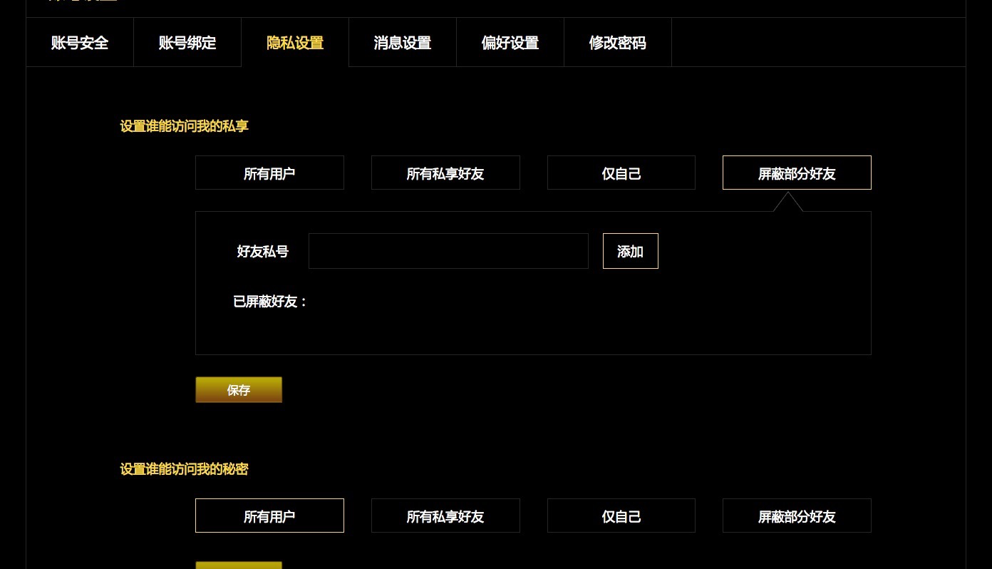
以上问题修改 20151029 向发钧

新用户注册，并且上传头像后，头像未改变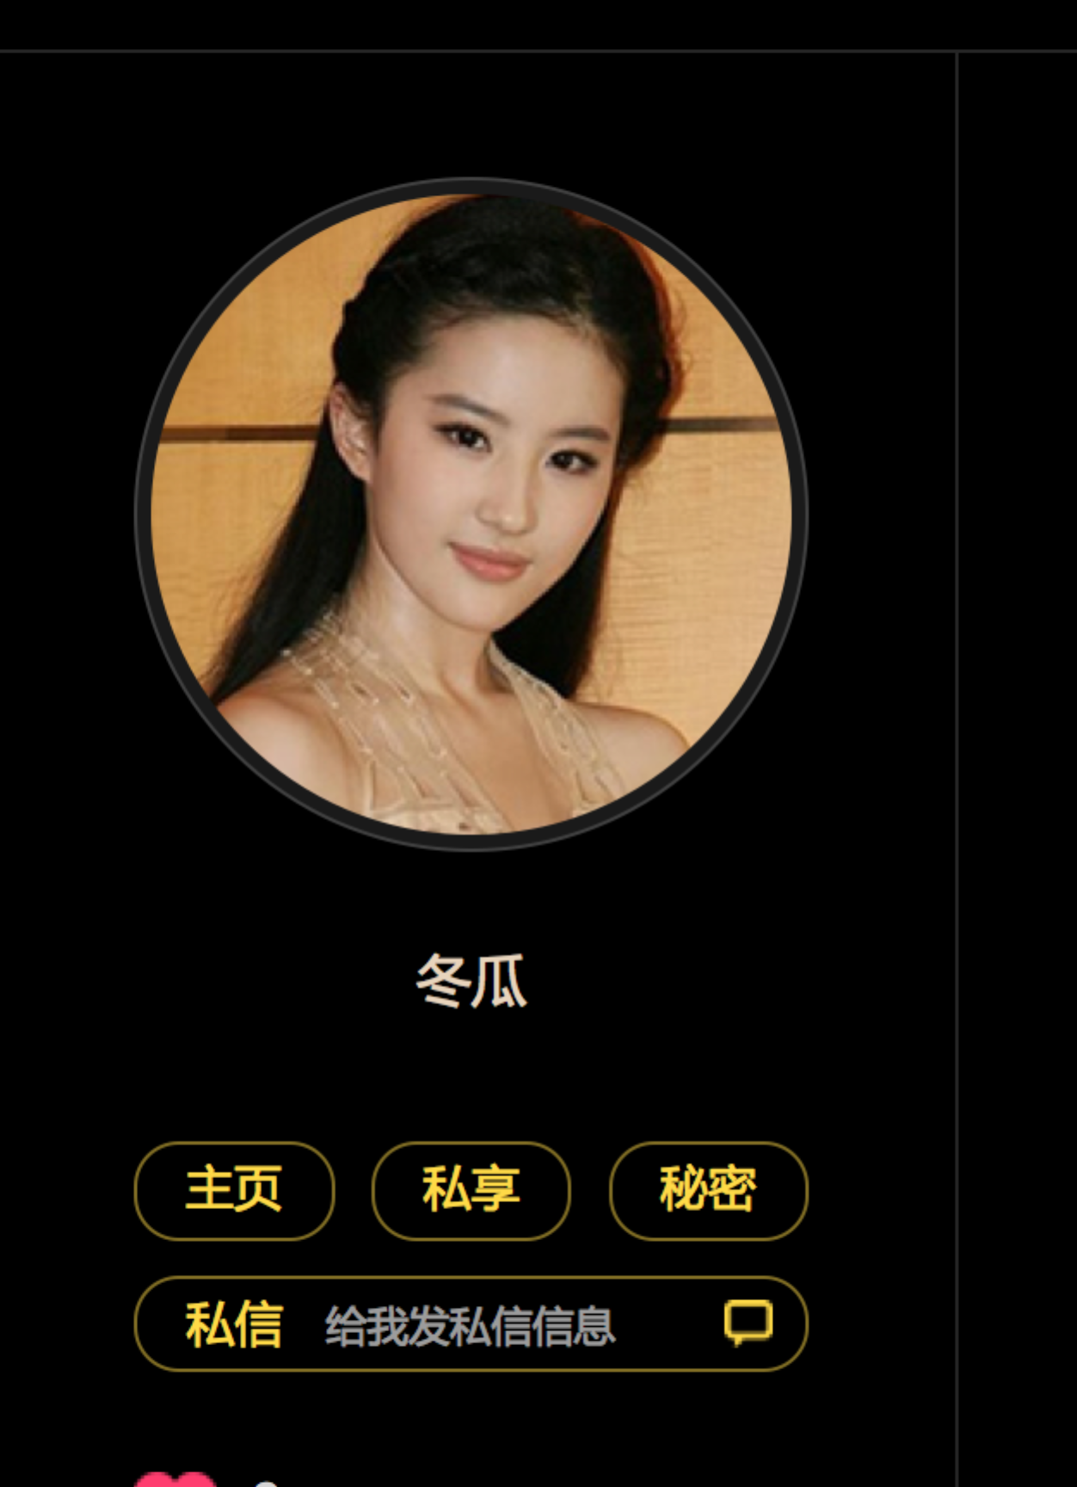

以上问题修改 20151029 向发钧

认证信息这里，重复显示，用户只提交了1个自由职业人（这个地方我们做的是可以提交多条认证的。）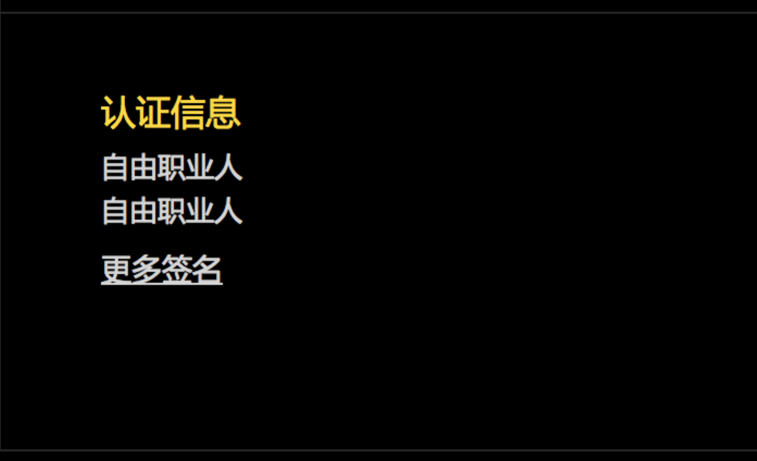两个更多 都没有下拉框，下拉无效（何老师改）
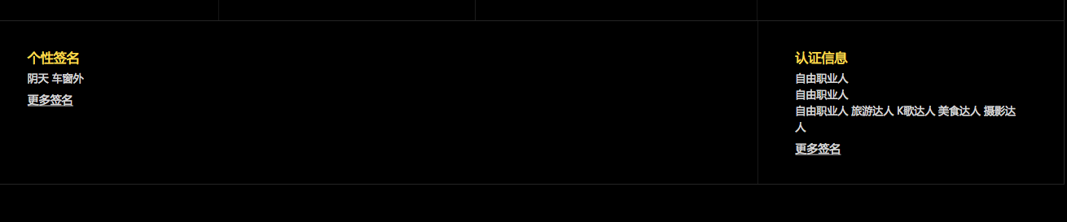

查找用户 用户已经有头像但是不显示（以上问题修改 20151029 向发钧
）

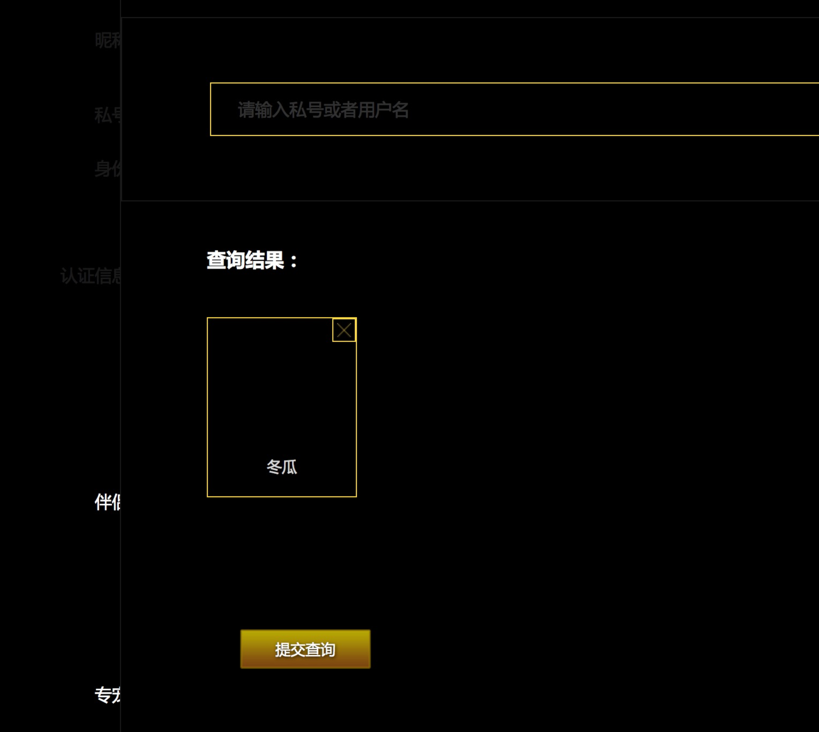

专宠的信息固定是用户本人，伴侣和专宠下面的头像 不变 认证信息直接撑开 都是错的
认证信息是要点击更多才展开，不是直接就撑开撑乱了（头像不变已改，样式何老师修改,已解决）
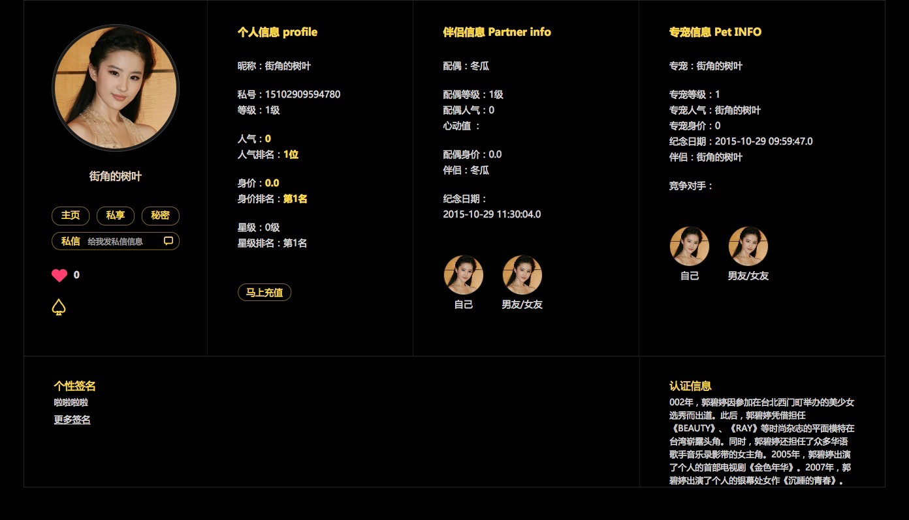

这里的头像一直不变？（已改）
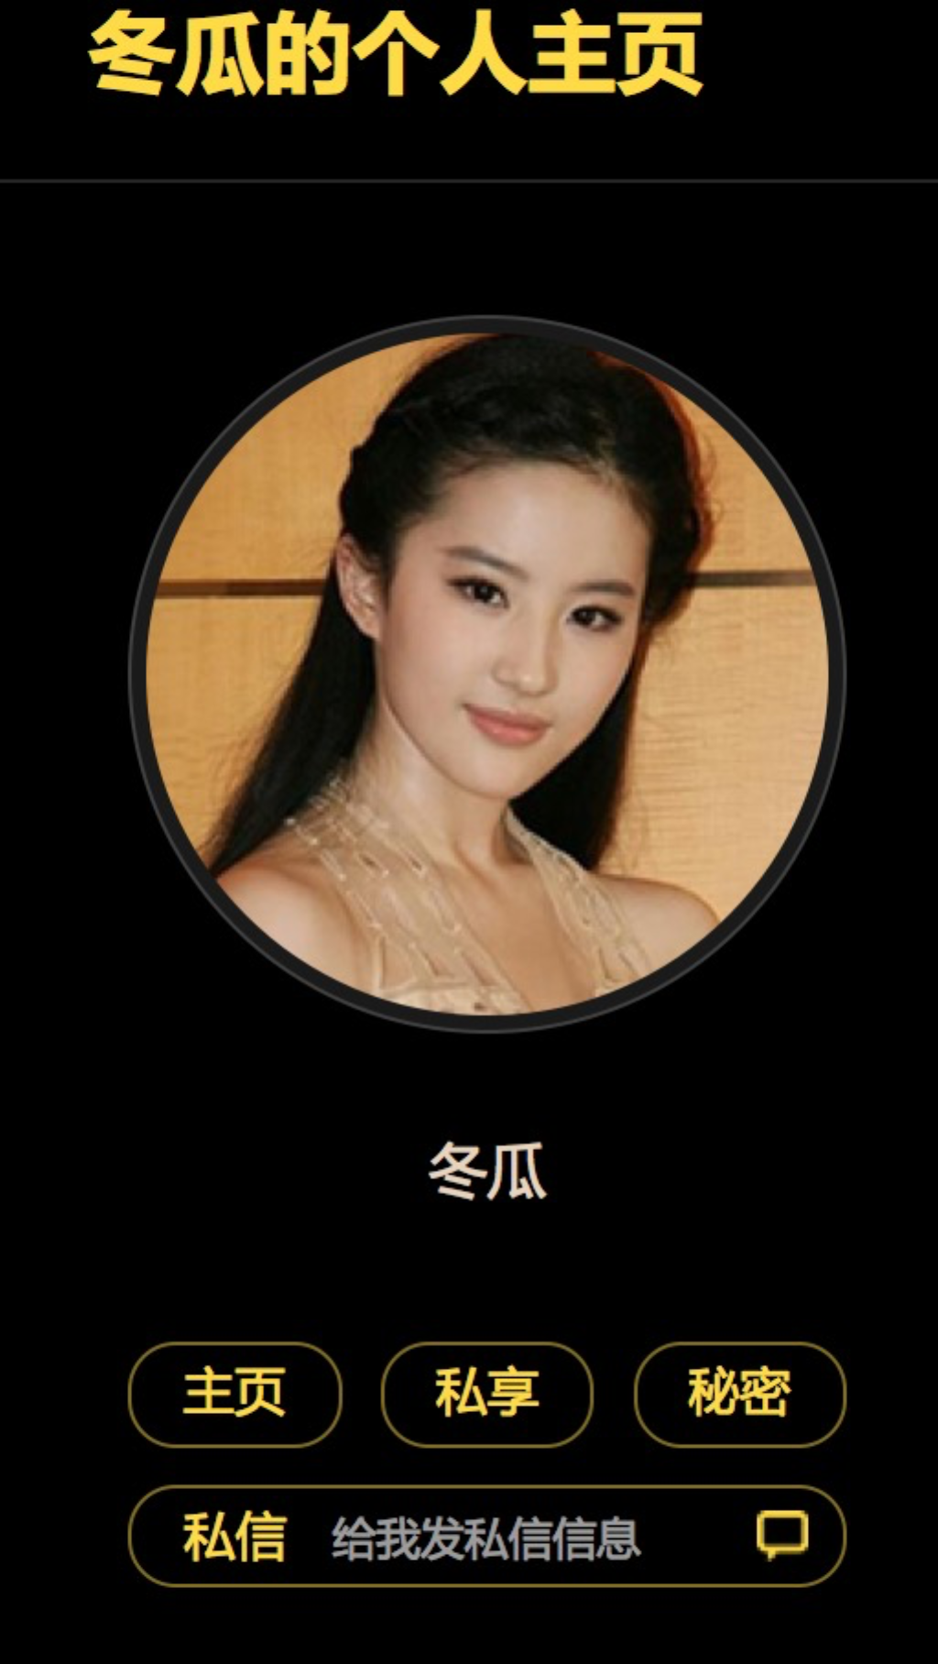

标题框线少了一条（何老师改）
